Анализ проведения внутреннего анкетирования ГБПОУ ССТ

Форма «педагог – педагог»

Форма наставничества «педагог – педагог» предполагает взаимодействие молодого педагога (при опыте работы от 0 до 3 лет) или нового специалиста (при смене места работы) с опытным и располагающим ресурсами и навыками специалистом, оказывающим первому разностороннюю поддержку.
Организатор проведения анкетирования – методическое объединения преподавателей-наставников ГБПОУ ССТ, куратор реализации программ.
Количество наставляемых преподавателей – 9.
Количество наставников преподавателей – 9.

АНКЕТА НАСТАВЛЯЕМОГО

- Удовлетворяет ли вас уровень Вашей профессиональной подготовки?
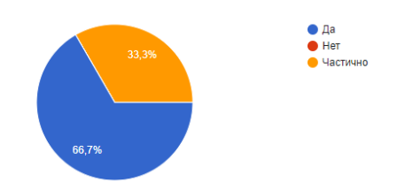

- В каких направлениях организации учебно-воспитательного процесса вы испытываете трудности?

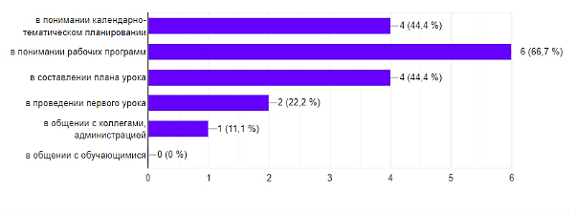
- Как вы справились с волнением перед первыми уроками, было ли оно у вас?
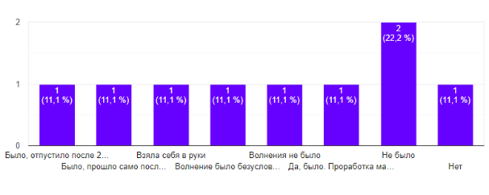
- Выберите, то, что представляет ли для Вас трудность:
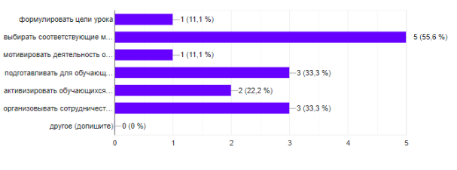

- Сталкивались ли Вы раньше с программой наставничества?

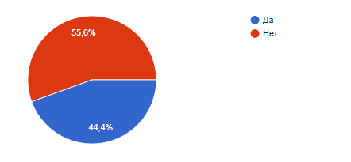

- Насколько Вам было понятно первое занятие в школе начинающего преподавателя (ШНП)?
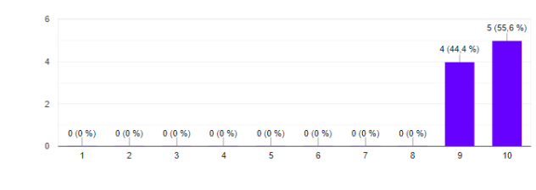
- Ожидаемая эффективность программы наставничества:
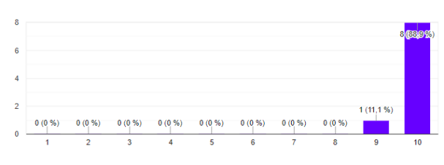

- Ожидаемый уровень комфорта при участии в программе наставничества:
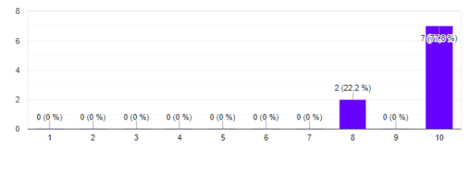
- Ожидаемое качество организационных мероприятий (знакомство с коллективом, рабочим местом, должностными обязанностями и квалификационными требованиями):
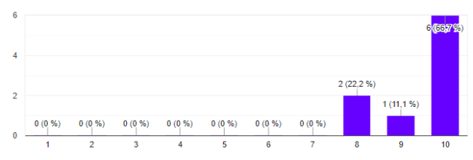
- Ожидаемая полезность программы профессиональной и должностной адаптации:
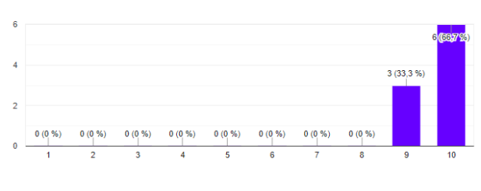
- Ожидаемая польза организованных для Вас мероприятий по развитию конкретных профессиональных навыков (посещение и ведение открытых уроков, семинары, вебинары, участие в конкурсах):
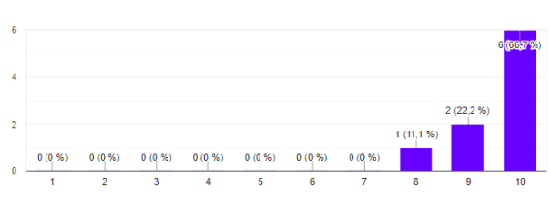
- Ожидаемое качество передачи Вам необходимых теоретических знаний:
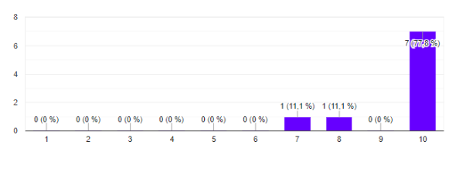
- Ожидаемое качество передачи Вам необходимых практических знаний:
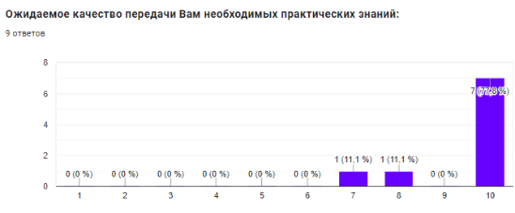
- Ожидаемое качество программы профессиональной адаптации:
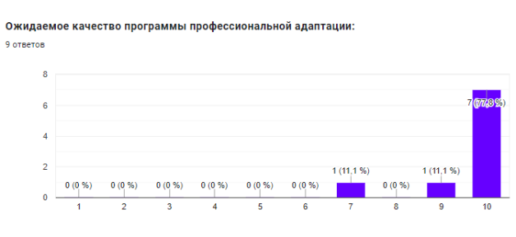
- Насколько Вам важно ощущение поддержки наставника?
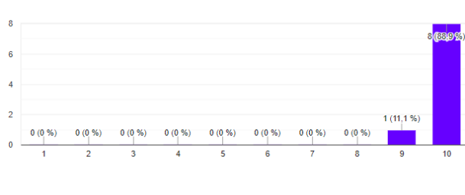
- Насколько Вам важно, чтобы Вы остались довольны совместной работой?
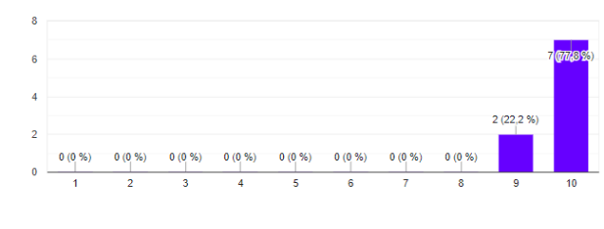
- Как часто Вы ожидаете проведение мероприятий по развитию конкретных профессиональных навыков (посещение и ведение открытых уроков, семинары, вебинары, участие в конкурсах)?
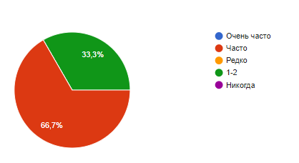

АНКЕТА НАСТАВНИКА

- Достаточно ли было времени, проведенного Вами с наставляемым, для получения им необходимых знаний и навыков перед первым уроком?
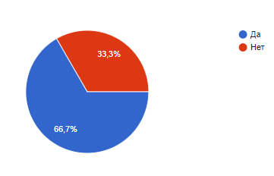
- Насколько точно следовал Вашим рекомендациям наставляемый на первом уроке?
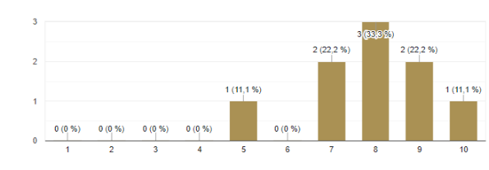

- Какой из аспектов адаптации, на Ваш взгляд, является наиболее важным для наставляемого при прохождении наставничества?
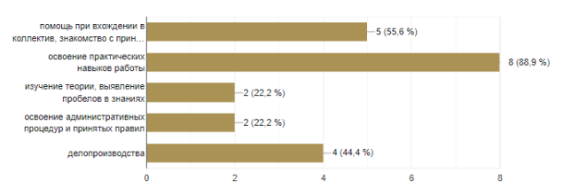
- Сталкивались ли Вы раньше с программой наставничества?
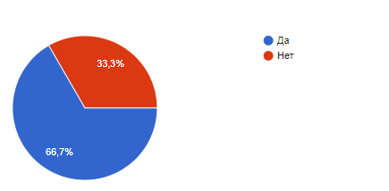
- Ожидаемая эффективность программы наставничества:
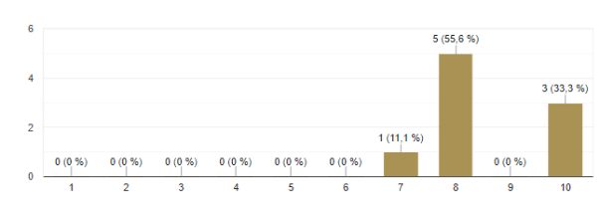

- Ожидаемый комфорт от работы в программе наставничества:
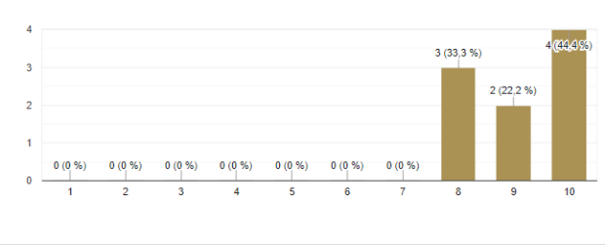
- Насколько эффективно Вы сможете организовать мероприятия (знакомство с коллективом, рабочим местом, должностными обязанностями и квалификационными требованиями):
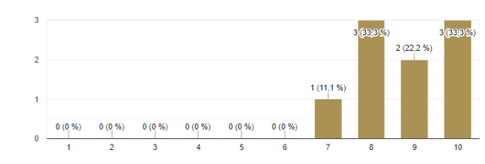
- Ожидаемая эффективность программы профессиональной и должностной адаптации:
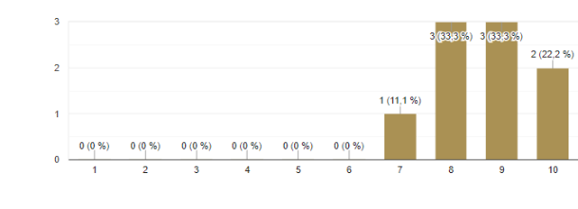
- Как Вы думаете, насколько хорошо с Вашей помощью наставляемый овладеет необходимыми теоретическими знаниями?
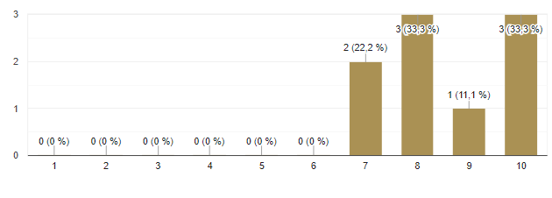
- Как Вы думаете, насколько хорошо с Вашей помощью наставляемый овладеет необходимыми практическими навыками?
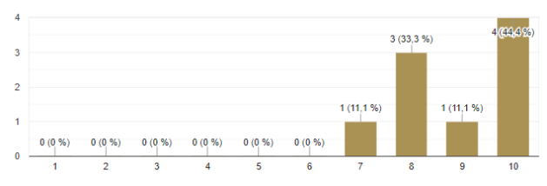
- Ожидаемое качество разработанной Вами программы профессиональной адаптации:
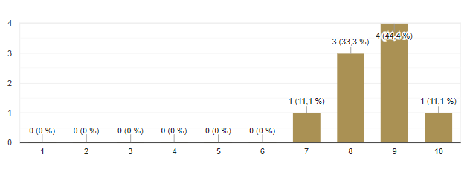

- Ожидаемая включённость наставляемого в процесс:
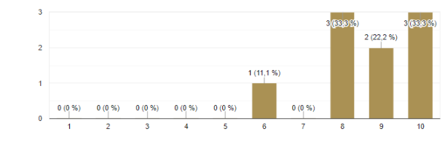
- Ожидаемый уровень удовлетворённости совместной работой:
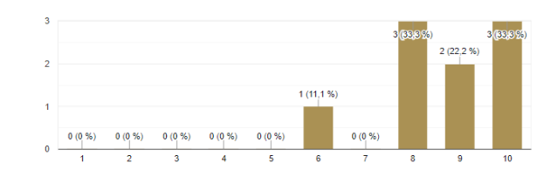
- Что Вы ожидаете от программы и своей роли?

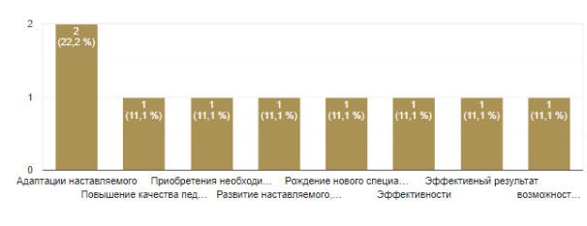

- Как часто Вы собираетесь проводить мероприятия по развитию конкретных профессиональных навыков (посещение и ведение открытых уроков, семинаров, вебинаров, участие в конкурсах)

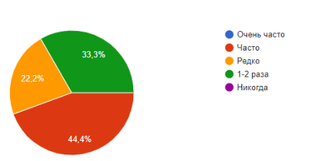
- Рады ли Вы участвовать в программе наставничества?
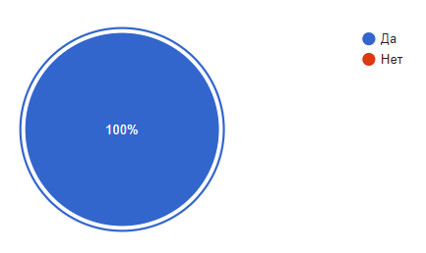

¹Для вопросов №6 – 16: выберите в баллах от 1 до 10, где 1 – самый низший балл, а 10 – самый высокий.
Для вопросов №2 – 3, 5 – 14: выберите в баллах от 1 до 10, где 1 – самый низший балл, а 10 – самый высокий.

